Die ZIRBE
– Die Königin der Alpen

Das Baumholz - Die Zirbe
Die Zirbe findet man ab einer Höhe von 1.500m. Sie bildet mit Lärchen, Alpenrosen und Heidelbeeren den obersten Waldsaum. Ihre Heimat sind die mitteleuropäischen Gebirge, vorzugsweise in den kontinentalen Zentralalpen. Sie verträgt Frosttemperaturen bis zu -40°C.
Die Zirbe wächst sehr langsam, sie kann bis zu 25m hoch und bis zu 1000 Jahre alt werden. Ihre Triebe sind kurz und mit vielen Büscheln versehen, diese wiederum haben 5 Nadeln. Die Zapfen die sich in diesen Büscheln erst nach ca. 40 - 50 Jahren bilden enthalten Samen auch Zirbennüsse genannt.
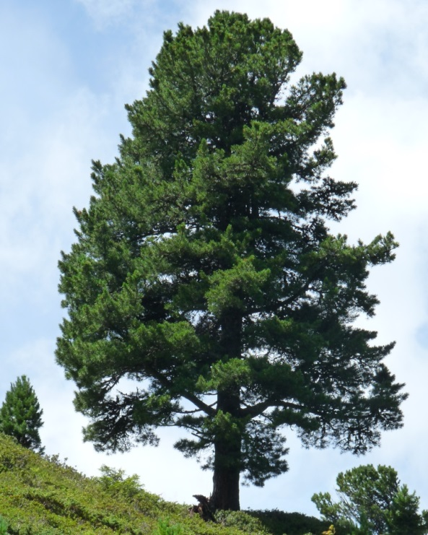
Die Zirbe ist ein sehr genügsamer Baum, er benötigt nicht viel Nährstoffe für sein Wachstum. Das Heranwachsen auf Granit, Gneis, Schiefer, Sandstein, Kalkgestein sowie versauerter Rohhumusboden ist ausreichend. Als Versorgung der Keimlinge ist jedoch Kalium eine wichtige Grundlage
Der Zirbenbaum hat, (auch ARVE, ZIRBEL oder ZIRM genannt) wird bereits seit tausenden von Jahren von Menschen für allerlei Gebrauchsgegenstände sowie zur Herstellung von Schindeln, Vertäfelungen und Möbeln verwendet.
Von diesem Baum, er gehört in die Familiengruppe der Kiefern, kann alles verwendet werden. Das Holz wie bereits beschrieben, die heranwachsenden Zapfen und die darin befindlichen Nüsse werden als Genuss und Nahrungsmittel angewendet. Aus den Zapfen werden, wenn diese herangereift sind Saft gequetscht und aufgefangenen, dieser wird dann zu Schnaps und Likör verarbeitet. Die Nüsse finden beim Backen ihre Verwendung.
Das in den Nadeln, im Stamm, in den Zweigen und in den Zapfen enthaltene ätherische Öl wird heraus destilliert und aufgefangen. Dieses ätherische Öl hat einen angenehmen und wohlriechenden Duft. Das besondere jedoch ist, dass es die Eigenschaft besitzt unserer Wohlbefinden zu beeinflussen. Durch das Einatmen des ätherischen Öl´s kann die Herzfrequenz des Kreislaufes in unserem Körper gesenkt werden. (Wissenschaftliche Studie des Joanneum Research, Graz – www.joanneum.at)

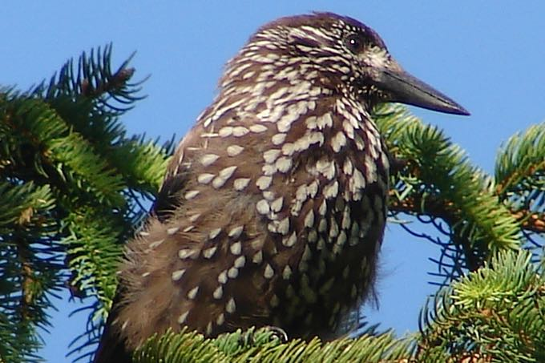
In Symbiose lebt die Zirbe mit dem Singvogel "Tannenhäher", diesem dient der Inhalt der Zirbennüsse als Nahrung. Er sammelt die Nüsse und legt diese auch als Vorrat für den Winter für seinen Nachwuchs und sich selbst an. Da er oftmals die Vorratsplätze nicht wiederfindet, wachsen an diesen Plätzen neue Zirbenstämme heran. Dem Tannenhäher ist es voraussichtlich zu verdanken, dass die Zirbe an Stellen wächst wo sie zuvor noch nicht angesiedelt war.
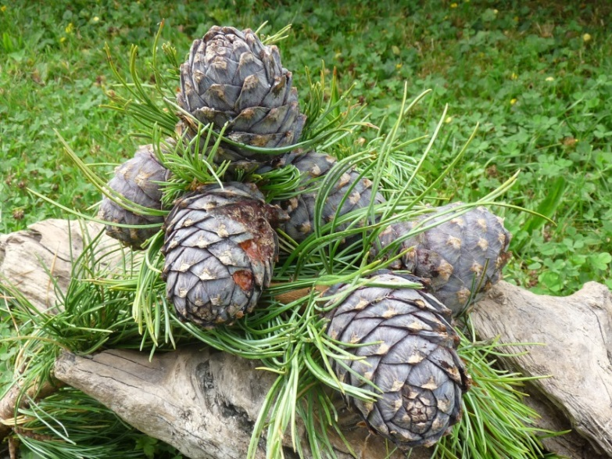
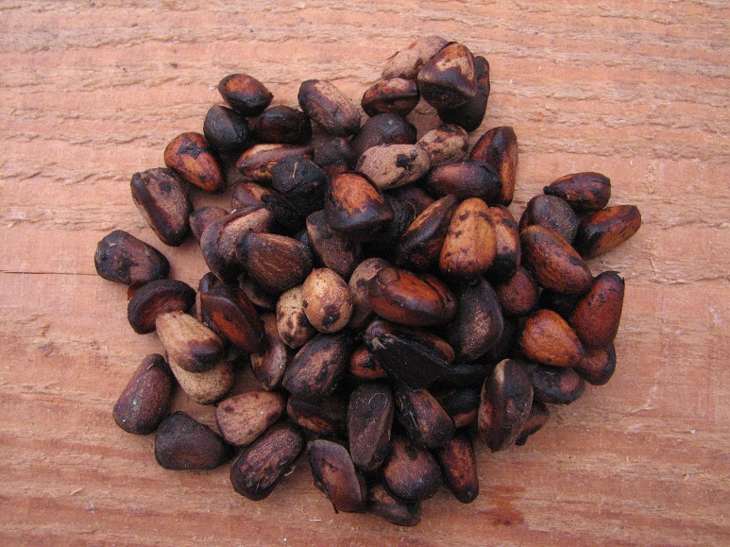
Zirbennüsse Zirbenzapfen
Wir, Drechselideen – Baur stellen aus der Zirbe verschiedene Produkte her zum täglichen Gebrauch her. Jürgen Baur drechselt aus dem Holz, (welches wir selbst in der Heimat der Zirbe auswählen und nach Deutschland verbringen) Brottöpfe, Obstschalen, Kerzenständer und noch einiges mehr.

Landesforstdirektor Dr. Hubert Kammerlander Quelle über Nachhaltigkeit: proHolz Tirol / Holzcluster, Innsbruck info@proholz.at
HUMAN RESEARCH Institutes für Gesundheitstechnologie und Präventionsforschung (HRI). Sowie einer Studie des Institutes für Gentechnik in Salzburg

